- Denumește imaginile.
- Cum se numesc toate acestea la un loc?
- Ce putem face din legume?
- Care dintre legume se pot mânca crude (nepregătite)?
- Colorează legumele preferate!

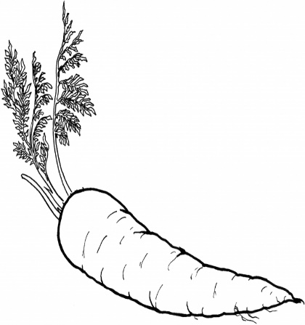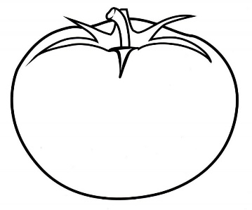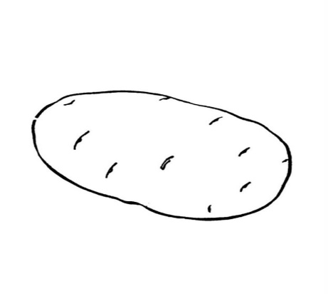

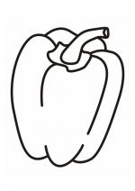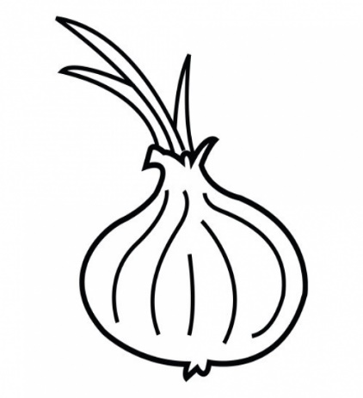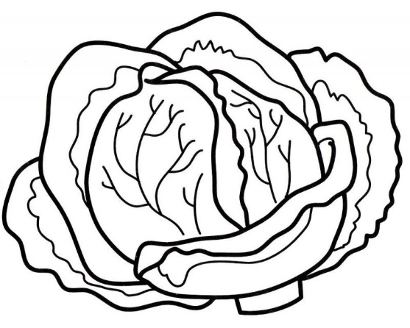

Profesor învățământ preșcolar: Irimia Ana - Maria
Grădinița P.P. Nr. 57 Constanța

